타워 프리펩 생성 메뉴얼

1. Tower1에 Ctrl+d 하여 복사 후 이름을 변경

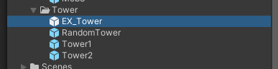

1. 복사체에서 Tower1 스크립트 제거

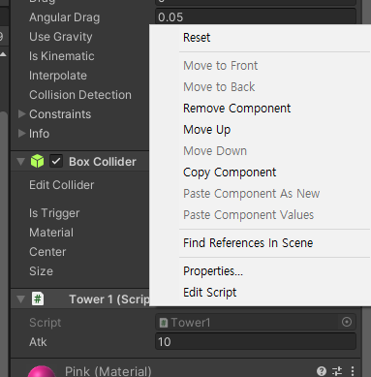

1. 제거 후 타워 이름과 같은 스크립트 생성 (여기선 Ex_Tower)



1. Ex_Tower 스크립트에서 public float atk 선언.



1. 저장하고 나와서 인스펙터 창에서 공격력 설정

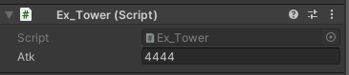

1. TowerManager 스크립트를 열어 public bool ex_Tower 선언



1. 버튼에 사용할 함수 생성

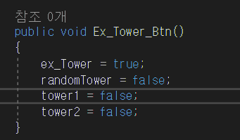

(bool값으로 존재하는 다른 변수들 모두 false값으로 변경해줘야함)

1. Tile 스크립트에서 public float ex_Tower_Money, public GameObject ex_Tower 선언





1. 아래 타워 생성에 관한 if문에 같은 양식으로 변수만 변경하여 작성

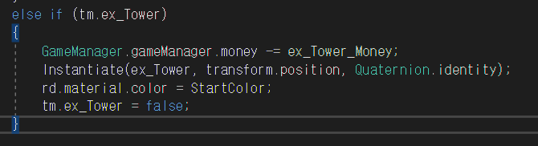

1. Canvas에 UI 버튼 생성하고 아래 Text 수정 및 버튼 좌표 설정

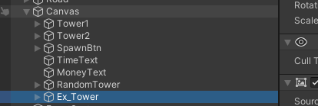

1. 해당 버튼에 On Click() 이벤트 생성

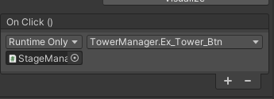

1. StageManager를 드래그하여 놓은 다음 Function에서 TowerManager 탭에 Ex_Tower_Btn ()으로 변경

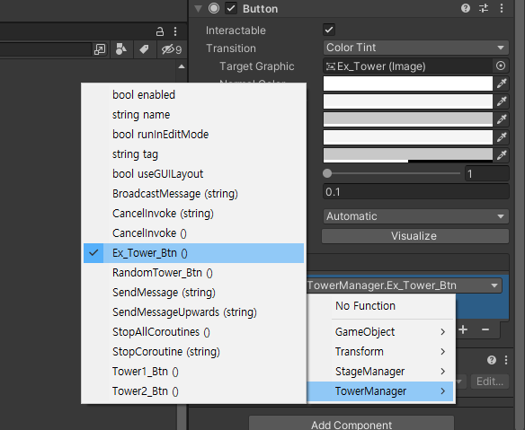

1. Enemy 스크립트로 가서  선언
2. Enemy 스크립트의 OnTriggerEnter 함수에 충돌 시 동작 선언

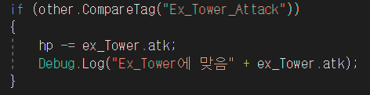

1. Tag 추가

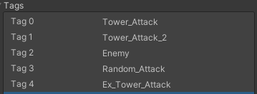

1. Tag 설정

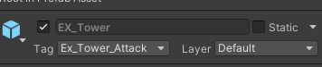

1. Cube_Tower_able 프리펩에서 비용 책정

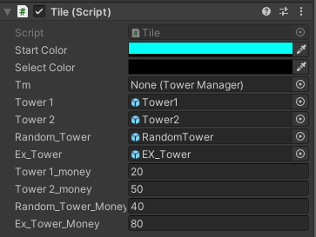

1. 정상 실행 확인

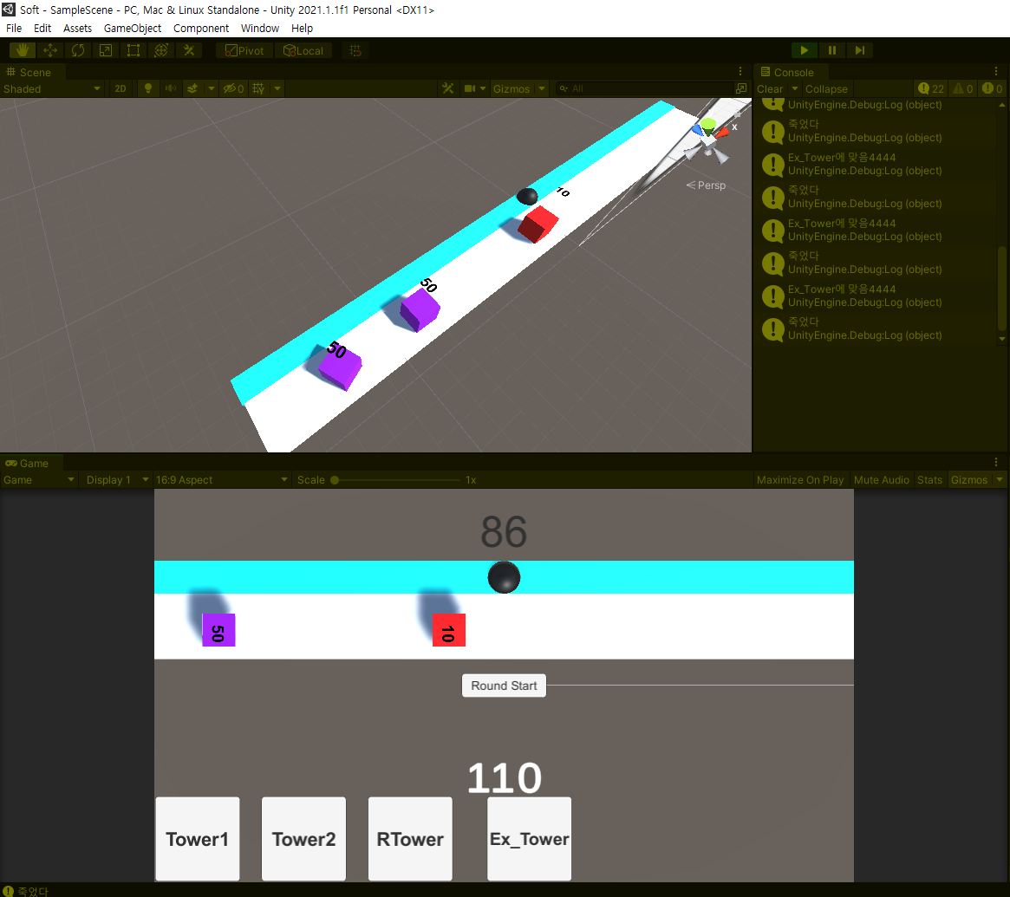

1. Tile 스크립트에 저것도 해주세요 ㅎㅎ

